Verksamhetsberättelse för Närkes Ornitologiska Förening 2018

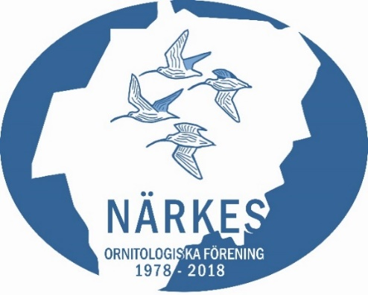
Inledning
För 40 år sedan bildades Närkes Ornitologiska Förening. Under verksamhetsåret uppmärksammades jubileumet på flera olika sätt: alla medlemmar fick en personlig födelsedagshälsning, en heldag med exkursioner, föredrag och lunch på fågelskådningens dag i Kvismaren och ett tårtkalas med spännande gäster på inomhusmötet i september. Dessutom har medlemmarna fått ett sittunderlag, och fått köpa en bra termos till subventionerat pris.
Sedan februari 1978 har NOF utvecklats till en mycket livaktig förening med tre viktiga verksamhetsmål: fågelintresse, fågelskydd och fågelforskning. Fågelintresset har av tradition varit NOFs bästa gren med exkursioner, utbildningar, möten, resor med mera. Föreningens arbete med fågelskydd utvecklas och idag har NOF stärkt sin position som en naturlig och självklar part för myndigheter, organisationer och föreningar när fågelskyddsfrågor ska diskuteras och avgöras. Föreningens arbete med fågelforskning blir allt bättre. Det omfattande arbetet med Närkes Fågelvärld/Atlasinventeringen, som ger en djupare kunskap om fågellivets utveckling i Närke under de senaste 30 åren, fortskrider. Ett annat exempel är att NOF allt oftare får uppdrag att inventera fåglar i landskapet som till exempel inventeringen av sjön Sottern. Det gör i sin tur att föreningen fortsätter vara den viktigaste kunskapsbäraren vad gäller fågellivet i Närke.
NOF har också en viktig uppgift att föra ut omfattande kunskap: det gör föreningen bland annat med hjälp av den vitala tidskriften Fåglar i Närke, via den livaktiga och förnyade hemsidan och via föreningens Facebooksida.
Föreningens viktigaste bas är medlemmarna. Totalt hade NOF 570 medlemmar vid årets slut, varav 64 är familjemedlemmar. Föreningens ekonomi är fortsatt stabil; bokslutet visar ett litet överskott (se den ekonomiska berättelsen).

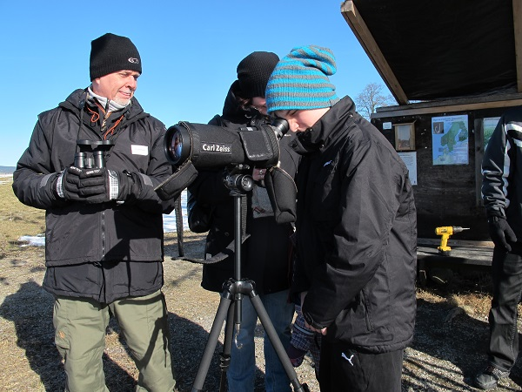
Fågelintresse
Närkes Ornitologiska Förening har haft en fantastisk bredd och ett stort djup i de aktiviteter som nya och gamla medlemmar erbjuds i form av exkursioner, utbildningar, möten, inventeringar och tävlingar. Lägg därtill erbjudandet om olika resor till Femörehuvud, Stockholms skärgård, Österlen, Öland, Falsterbo och Hönö. Totalt har dessa aktiviteter lockat närmare över 2 000 deltagare. Mycket glädjande är att mer än hälften av dessa är kvinnor.
Här är några av de totalt 72 olika aktiviteter som NOF deltagit i eller arrangerat under 2018:
* Vinterfåglar inpå Knuten: NOF fanns på plats på Granngården i Örebro vid tre tillfällen och pratade fågelmatning med intresserade. Dessutom räknade NOF fåglar på publika platser (Karlslund, Oset, Venastugan) under den nationella kampanjen.
* Guidning vid svanfestivalen i Tysslingen: under sex helger fanns duktiga och engagerade guider från NOF på plats vid Rånnesta för att berätta för fågelintresserade om svanarna och alla andra vårfåglar.
* Osetguidningar: NOF har fortsatt den långa traditionen att erbjuda intresserade att vandra i det stadsnära reservatet Oset under maj månad. Det lockar alltid många människor på söndagar och onsdagar. Det är en tradition som pågått i obruten följd ända sedan 1952.
* Fågeltornskampen: i år ställde sex torn med skådare upp i vårt landskap och kryssade fåglar i denna nationella lättsamma tävling som också fungerar som en majinventering av fåglar i landskapet.
* Artracet: antalet tävlande lag var 21, varav fyra i ekoklassen i denna annorlunda krysstävling som också är en januariinventering som pågått sedan 1990.
* Eurobird Watch 2018: under en helg i oktober räknar skådare i hela Europa fåglar och så även i Närke, denna gång var platsen Venastugan.
* Kronprinsessans besök: när kronprinsessan Victoria besökte Närke i april ville hon ha en fågeltur i Kvismaren och NOF guidade.
Vid sidan av dessa aktiviteter har NOF erbjudit skådarpubar, visning av Biologiska museet, ugglelyssningar, sträckskådning vid Klåvudden och Venan, dubbelbeckasinlyssning vid Tysslingen, cykelexkursion runt Tysslingen, vinterexkursion till Garphyttans nationalpark, nattsångarlyssning och Räva-Hänget i Rynningeviken med mera.
Ett sätt att bidra till fågelintresset är de olika lättsamma tävlingarna som NOF arrangerat, till exempel ekoskådning i Närke.
Studieverksamheten är ett annat sätt att jobba med fågelintresset. Under året har NOF i samarbete med Studiefrämjandet arrangerat en uppskattad nybörjarcirkel med tolv deltagare och vid två tillfällen arrangerat kurser tillsammans med länsstyrelsen om hur man blir bättre på att använda Artportalen.
Man ska inte glömma bort de resor som NOF arrangerat till olika platser i landet. Dessa är alltid mycket uppskattade och bidrar till föreningens mångsidiga arbete med fågelintresset.
I NOF finns Sveriges äldsta tjejgrupp för fågelskådning. Sedan många år finns ytterligare en grupp för tjejer, en grupp som fungerar som ett insteg till föreningens alla andra aktiviteter. Med små och trivsamma medel engagerar dessa grupper många nya skådare och bidrar i högsta grad till en jämn könsfördelning vid NOFs alla aktiviteter.

Fågelskydd
Under jubileumsåret har föreningen har tagit ytterligare steg för att vara en självklar part hos myndigheter, organisationer och föreningar när det handlar om fåglar och deras livsmiljöer. I föreningen finns fågelskyddskommittén som är en viktig kunskapskälla och numera får NOF alltid lämna remissvar när det gäller fågelskyddsfrågor. Ofta tar aktörer kontakt med NOF och vill ha föreningens synpunkter när det gäller förändringar i fåglarnas livsmiljö. NOF har till exempel agerat för att få behålla Cementrännan i Oset och för att förhindra avverkning av skog vid Gilsåsen i Kilsbergen.
NOF finns representerat i de råd/kommittér som hanterar viktiga fågelområden i landskapet: Kvismaren, Oset/Rynningeviken och Tysslingen. Föreningen har vid sidan av fågelskyddskommittén också en skogsgrupp och en jordbruksgrupp som ska verka för biologisk mångfald. Här kan man nämna att skogsgruppen har fortsatt med inventeringar av viktiga områden i Kilsbergen och man har deltagit i nätverket för vitryggig hackspett.
Inom föreningen finns också Fågelakuten som är känd över hela Sverige. Fågelakuten i Närke får många frågor om skadade fåglar och rehabiliterar skadade fåglar på ett uppskattat sätt.

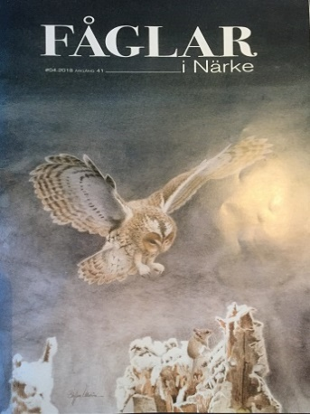
Fågelforskning
NOF hade en förhoppning om bokverket Närkes Fågelvärld (Atlasinventeringen) skulle kunna vara klar att publiceras under jubileumsåret 2018. Tyvärr har omständigheter som ligger utanför föreningen försenat denna bokutgivning. Glädjande är att många bitar är på plats, inte minst finansieringen, vilket bäddar för att boken bör kunna ges ut under 2019. Resultatet av denna omfattande inventering kommer att utgöra en mycket viktigt kunskap hur fågelfaunan förändrats under de senaste 30 åren i landskapet.
Vid sidan av arbetet med Närkes Fågelvärld/Atlasinventeringen har NOF blivit en aktör att räkna med när det gäller till exempel fågelinventeringar. Detta visar sig bland annat att föreningen fått uppdraget av Brevens Bruk och länsstyrelsen att inventera Sottern. Föreningens medlemmar har under året också fått andra viktiga uppdrag att inventera bland annat tretåig hackspett och smålom.
En viktig del i kunskapen om landskapets fåglar utgör Fågelrapporten som Regionala Rapportkommittén varje år sammanställer. Likaså utgör ringmärkningen vid Venan en viktig kunskapsbas. Detta sammantaget betyder att NOF stärker sin ställning som den främsta kunskapsbäraren vad gäller fågellivet i landskapet Närke.

Sprida kunskap
Föreningen har flera olika sätt att sprida kunskapen om fåglarna till enskilda, myndigheter, organisationer och föreningar. NOFs tidskrift, Fåglar i Närke, delas ut i brevlådan fyra gånger om året till alla medlemmar. Fåglar i Närke har fått en fortsatt tydlig struktur för att den ska bli enklare att läsa. En annan idé är också att lyfta fram människorna i föreningen som gör stora insatser för fågellivet. Fåglar i Närke utgör en mycket viktig länk till många medlemmar i NOF.
Föreningens hemsida fortsätter att leverera nyheter och information flera gånger i veckan. Lägg därtill den funktionella delen av hemsidan där alla fågelintresserade kan få ta del av alla aktiviteter som planeras. Under hösten fick NOFs hemsida ett nytt utseende, detta på grund av att SOF/Birdlife valde att byta hemsidesleverantör.
NOFs Facebookgrupp är en viktig social plattform som ständigt utvecklas och där det är enkelt att kommunicera. Gruppen hade vid årets slut över 400 medlemmar.
Den viktigaste basen för NOF är föreningens medlemmar. NOFs öppna, välkomnande och breda utbud av aktiviteter i form guidningar, exkursioner, möten, utbildningar och resor utgör den viktigaste grunden för att behålla och rekrytera nya medlemmar.

Styrelsen har under året genomfört tolv protokollförda möten. Styrelsen har bestått av:
Ulf Jorner, Ordförande
Ronnie Lindqvist, Vice ordförande, atlasinventeringen
Åsa Bengtsson, Kassör, tjejgruppen
Kent Halttunen, Sekreterare, hemsidan och mediagruppen
Lars Johansson, Exkursioner
Anastasia Oliver, inomhusmöten, ungdomsgruppen
Gunnar Bergeå, Resor
Bengt Andersson, Remisser, försäljningsansvarig och lotteriansvarig
Pierre Blanksvärd, Fågelskydd (avgick under verksamhetsåret)
Revisorer har varit Jan-Olof Ragnarsson och Tord Larsson samt revisorssuppleanter Åke Lorin och Marie Johansson. Valberedningen har bestått av Hans Waern och Ami Sundén.
NOF:s representant i stiftelsen Svansjön Tysslingen har varit Helny Olsson/Kent Halttunen.
NOF:s representant i Osetkommittén har varit Leif Sandgren.
Vid Birdlife Sverige/SOF:s årsmöte i Bohus/Malmön representerade Bengt Andersson vår förening. Kent Halttunen deltog under delar av årsmötesdagarna, och Åke Pettersson från Närke deltog också på mötet i egenskap av förtroendevald inom BirdLife Sverige/SOF.
Regionala rapportkommittén, RRK, har bestått av Magnus Friberg, Andreas Sandberg, Ove Pettersson, Andreas Tranderyd och Johan Åhlén (Johan Åhlén flyttade från Närke under året och har ersatts av Anders Jacobsson).

x

